Мастер-класс для родителей
«Где заканчивается свобода и начинается хаос?
Самостоятельность vs Попустительство»
Цель: Повышение психолого-педагогической компетентности родителей в вопросах воспитания: формирование четких критериев разграничения понятий «здоровое развитие самостоятельности» и «опасное попустительство» для построения устойчивой и безопасной системы дисциплины в семье.

Задачи мастер-класса
- Сформулировать признаки попустительского стиля воспитания и его долгосрочные последствия для личности ребенка (тревожность, отсутствие границ, эгоцентризм).
- Сформировать навык делегирования ответственности: как передавать ребенку контроль над его действиями, не устраняясь от родительской функции безопасности.
- Снизить родительскую тревожность по поводу «быть строгим» и чувство вины за установление ограничений.
- Сформировать установку на авторитетный (демократический) стиль воспитания как на золотую середину между авторитаризмом и попустительством.
Повысить ценность последовательности: осознание того, что непредсказуемость родительских реакций (сегодня можно, завтра нельзя) является главной причиной детского хаотичного поведения
Несколько лет я выступаю наставником для молодых педагогов. Наряду с вопросами о методах и приёмах ведения урока, острее всего стоит проблема взаимодействия с родителями. С чего начать разговор? Как правильно выстроить диалог? Как показать встревоженным родителям, что мы, учителя, на их стороне?
Мы начинаем с «Памятки бесконфликтного общения»: разбираем кейсы и выводим правила. Следующим шагом осваиваем чек-лист «Как сообщить родителям негативную информацию». Кульминацией же становится мастер-класс, где педагог демонстрирует не только знание возрастных особенностей детей, но и понимание родительской тревоги за успешность ребёнка.
Важно подчеркнуть: этот мастер-класс родился не спонтанно, а по прямому запросу родителей. В эпоху цифровизации и информационной перегрузки у современных взрослых размыты ориентиры «нормы» воспитания. Попустительский стиль маскируется под «демократичный» или «естественное родительство», а жёсткий контроль — под «заботу о безопасности».
Вступление. «Ловушка добрых намерений» (2 минуты)
Классный руководитель: «Уважаемые родители! Давайте честно признаемся: мы все хотим вырастить самостоятельных детей. Но на пути к этой цели нас подстерегает ловушка. Очень часто мы путаем две вещи.
С одной стороны — мы боимся "задавить" ребенка гиперопекой и начинаем ослаблять контроль. С другой стороны — мы путаем это ослабление с полным невмешательством. В итоге вместо воспитания воли и ответственности мы получаем ситуацию, когда ребенок предоставлен сам себе, а мы называем это "развитием самостоятельности".
Сегодня мы не просто поговорим об этом. Мы разберем реальные ситуации, потренируем конкретные фразы и уйдем отсюда с готовым алгоритмом, который можно применить уже завтра».
Слайд 1
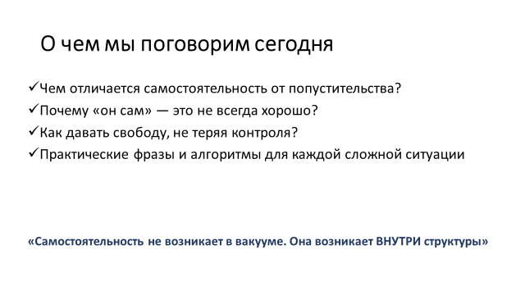

2. Упражнение «Две колонки» (4 минуты)
Инвентарь: Флипчарт (или две большие зоны на доске), стикеры двух цветов (желтые и красные), ручки.
Инструкция:
Классный руководитель делит доску на две колонки:
- «ЭТО САМОСТОЯТЕЛЬНОСТЬ»
- «ЭТО ПОПУСТИТЕЛЬСТВО»
Классный руководитель: На желтых стикерах напишите ситуацию, когда ребенок проявляет самостоятельность, а родитель поступает мудро. На красных — ситуацию, когда родитель путает самостоятельность с попустительством.
Пример: "Ребенок сам собирает портфель и сам идет в школу без напоминаний" — это самостоятельность. «Ребенок сам решает, делать ли уроки, а родитель говорит «это его ответственность», хотя навык еще не сформирован» — это попустительство».
Родители пишут (2 минуты) и приклеивают стикеры.
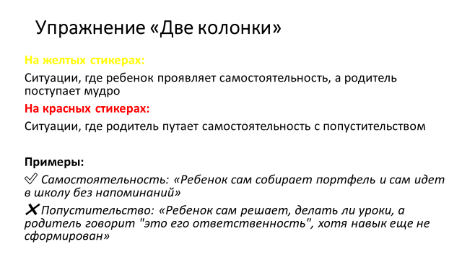
Быстрое обсуждение (2 минуты):
Классный руководитель зачитывает 3–4 ярких примера, выделяя ключевой маркер: «Обратите внимание: в колонке «самостоятельность» всегда есть предварительная договоренность и понятные последствия. В колонке «попустительство» — надежда на «авось» и отсутствие родительского участия».
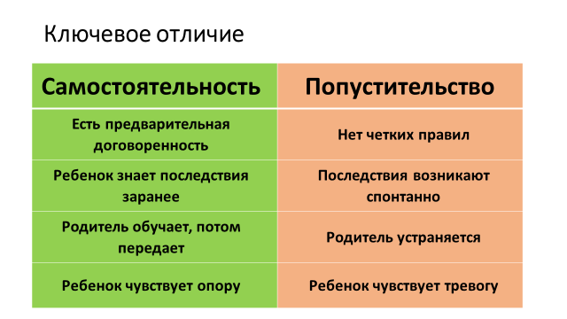
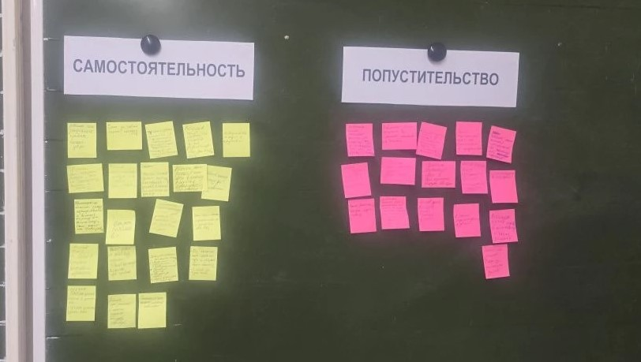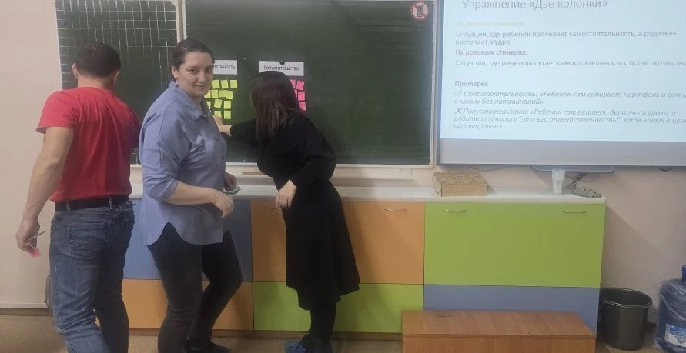

3. Практический блок «Разбор полетов: 4 реальные ситуации» (8 минут)
Инвентарь: Карточки с ситуациями (по количеству микрогрупп), таймер.
Классный руководитель: «Сейчас мы разделимся на 4 группы. Каждая группа получит карточку с реальной жизненной ситуацией, где родитель рискует скатиться в попустительство под видом развития самостоятельности. Ваша задача за 3 минуты:
- Определить, в чем здесь ловушка (почему это попустительство, а не самостоятельность).
- Предложить конкретную фразу, которую можно сказать ребенку в этой ситуации, чтобы вернуть здоровые границы.
- Выбрать одного представителя группы, который представит решение».

Презентация решений (4 минуты):
Каждая группа представляет свой вариант (по 1 минуте).
Примеры эталонных ответов (добавляет классный руководитель, если группы не дотянули):
Ситуация 1: «Ты можешь сам выбирать время, но у нас есть правило: уроки до 19:00. После 19:00 телефон убирается до завтра. Как ты планируешь распределить время?»
Ситуация 2: «Я больше не буду возить форму. Если забудешь — будешь заниматься в том, в чем пришел, или получишь замечание. Давай вместе проверим рюкзак сегодня, а завтра ты проверишь сам».
Ситуация 3: «Давай заключим договор: телефон — это твоя ответственность. Мы ставим приложение родительского контроля на месяц, и если ты справляешься с режимом, мы его убираем. Если нет — возвращаемся к договоренностям».
Ситуация 4: «Ты получаешь сумму на неделю. Если ты тратишь всё в первый день — это твой выбор, но следующих денег не будет до понедельника. Давай вместе распланируем траты, если хочешь».

4. Упражнение в парах «Трудный диалог: тренируем фразы» (4 минуты)
Инвентарь: Памятка с фразами-помощниками (раздаточный материал) (Приложение 2).
Классный руководитель: «Теперь поработаем в парах. Один играет роль ребенка, который требует свободы без ответственности. Второй — родителя, который строит здоровые границы. У вас есть список фраз-помощников. Ваша задача — в течение 2 минут разыграть диалог, используя эти фразы. Потом меняетесь ролями».
После упражнения (1 минута):
Классный руководитель: «Поднимите руки, кто поймал себя на мысли, что обычно использует фразы из левой колонки? А кто попробовал новую фразу и почувствовал, как меняется ощущение от диалога?»

5. Инструмент «Правило трех "НЕТ" попустительству» (1 минута)
Классный руководитель раздает финальную памятку или показывает на экране.
Памятка для родителей:
Признак попустительства | Что делать (вместо попустительства)
НЕТ договоренностей. Ребенок делает что хочет, когда хочет, потому что «он сам знает». | Ввести «желтую зону»: «Ты можешь выбирать, но в рамках правил, которые мы установили вместе».
НЕТ естественных последствий. Родитель ругается, но в итоге все делает за ребенка. | Договариваться о последствиях заранее: «Ты сам отвечаешь за портфель. Если забыл форму — идешь в запасной обуви, я не привезу».
НЕТ интереса к жизни ребенка. Родитель путает свободу с отстраненностью. | Интересоваться итогом, а не процессом: «Расскажи, как ты справился? Что было сложно? Чем я могу помочь?»

6. Заключение. «Метафора качелей + Домашнее задание» (1 минута)
Классный руководитель: «Самостоятельность — это не когда родитель "отстал" от ребенка. Самостоятельность — это когда родитель сознательно передает ребенку часть ответственности, но продолжает держать в руках страховочный трос. Вы не дергаете за него постоянно, но вы знаете, где он, и ребенок знает, что вы рядом.
Проверьте себя: если вы говорите "он сам", спросите себя — а обучили ли вы его этому "сам"? Создали ли условия? Договорились ли о границах? Если нет — это не самостоятельность, это попустительство».
Вступление. «Ловушка добрых намерений» (2 минуты)
Классный руководитель: «Уважаемые родители! Давайте честно признаемся: мы все хотим вырастить самостоятельных детей. Но на пути к этой цели нас подстерегает ловушка. Очень часто мы путаем две вещи.
С одной стороны — мы боимся "задавить" ребенка гиперопекой и начинаем ослаблять контроль. С другой стороны — мы путаем это ослабление с полным невмешательством. В итоге вместо воспитания воли и ответственности мы получаем ситуацию, когда ребенок предоставлен сам себе, а мы называем это "развитием самостоятельности".
Сегодня мы не просто поговорим об этом. Мы разберем реальные ситуации, потренируем конкретные фразы и уйдем отсюда с готовым алгоритмом, который можно применить уже завтра».

